Около 6 тысяч семей будут обеспечены жильем
в Алматинской области в рамках программы
партии «AMANAT»
10.07.2023

Член фракции партии «AMANAT» в Мажилисе Максим Рожин сегодня ознакомился с реализацией проекта по развитию 4-х городов-спутников города Алматы «G4 City».
Проект «G4 City» реализуется в Алматинской области с 2008 года. Современные тематические районы «Gate City», «Golden City», «Growing City» и «Green City» с общей численностью населения 250 тыс. человек появятся вдоль трассы Алматы-Конаев.

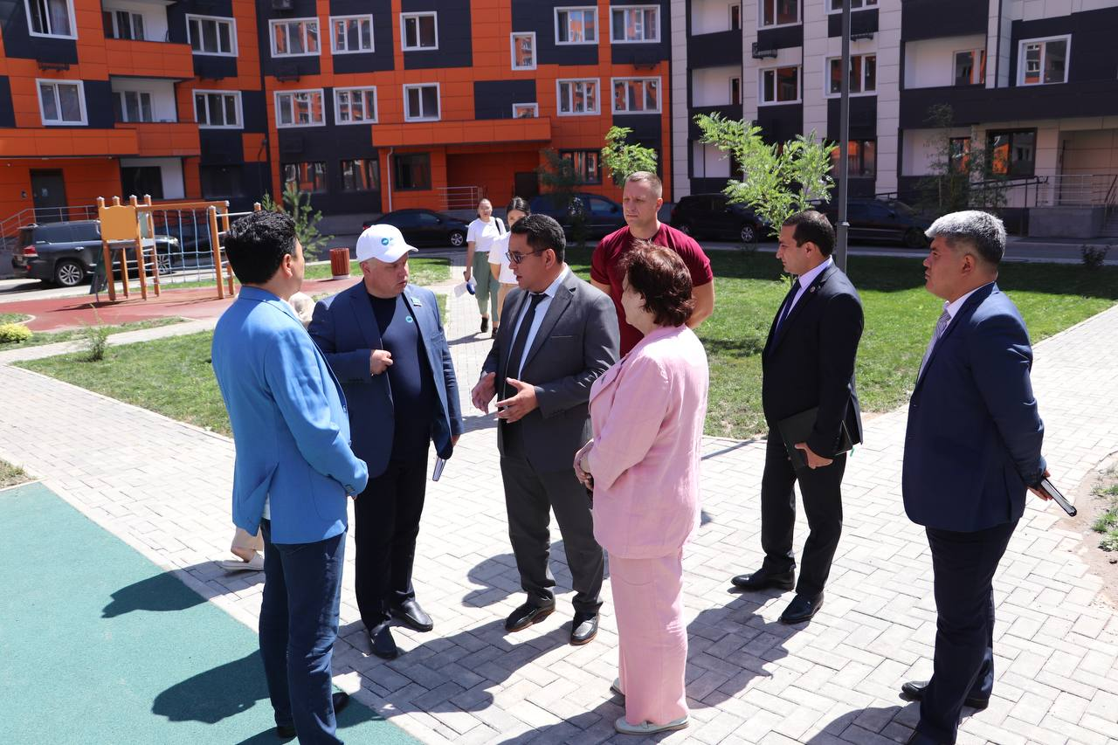

Народный избранник осмотрел строительство «Gate City». По прогнозам специалистов, к 2030 году там будут проживать 90 тыс. человек. Жилой массив, где построят около полутора миллионов квадратных метров жилья, располагается в южной части города. Всего в «Gate City» построят 74 девятиэтажных дома, 10 школ, 16 детских садов и 4 поликлиники. 10 домов уже ввели в эксплуатацию.
Как отметил Максим Рожин, коммунальной инфраструктуре городов-спутников необходимо уделять особое внимание.
«Вопросы обеспечения населения водой и электричеством без перебоев должны находиться на особом контроле партийцев. Следить необходимо и за готовностью теплоснабжающих объектов. Жилье должно быть доступным для граждан. Также нужно контролировать ценовую политику на квадратные метры», – сказал депутат.
На сегодняшний день в «Gate City» уже построены: электрическая подстанция, автоматическая газораспределительная станция, водозаборные сооружения с магистральным водопроводом и канализационно-насосная станция.
В целом в рамках реализации Алматинской областной предвыборной программы партии «AMANAT» в регионе в течении предстоящих пяти лет будет возведено 3,9 млн. кв. метров жилья. Это позволит обеспечить жильем не менее 5,8 тыс. семей, в том числе 920 семей из социально уязвимых слоев населения и 550 многодетных семей.

